|  |  |
| --- | --- |
|  | **ПАМЯТКА** БЕЗОПАСНОСТЬ РЕБЕНКА ВО ВРЕМЯ ЗИМНИХ КАНИКУЛ |

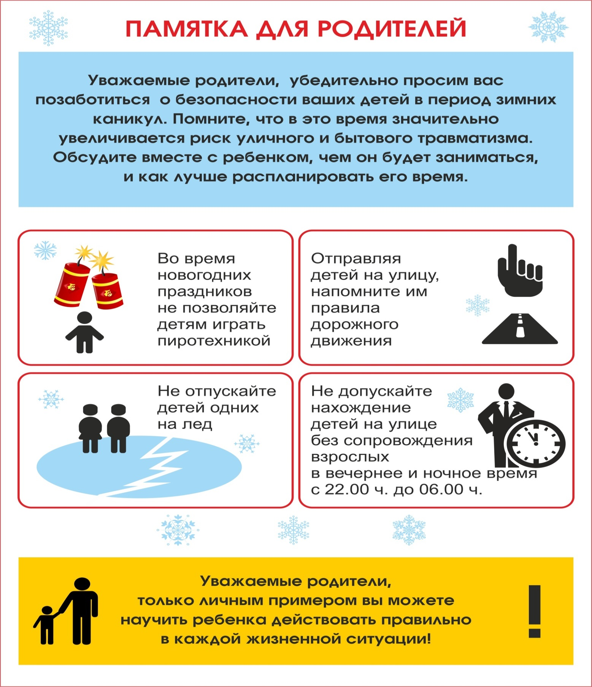

ЕДИНЫЙ ТЕЛЕФОН ВЫЗОВА ЭКСТРЕННЫХ ОПЕРАТИВНЫХ СЛУЖБ **112**

|  |
| --- |
|  |

**Комитет гражданской защиты населения**

**администрации Волгограда**